

TECNOLOGICO NACIONAL DE MEXICO

IDENTIFICACIÓN DE PLANTA

titulación integral informe de residencia profesional

para obtener el titulo profesional de:
ingeniero industrial

presenta:
RUBI MARQUEZ VAZQUEZ

nombre del asesor:
ING. JUVENAL Ignacio morales cortes

INSTITUTO TECNOLOGICO DE APIZACO



APIZACO, TLAX., DICIEMBRE 2025

apizaco, tlax., diciembre 2025
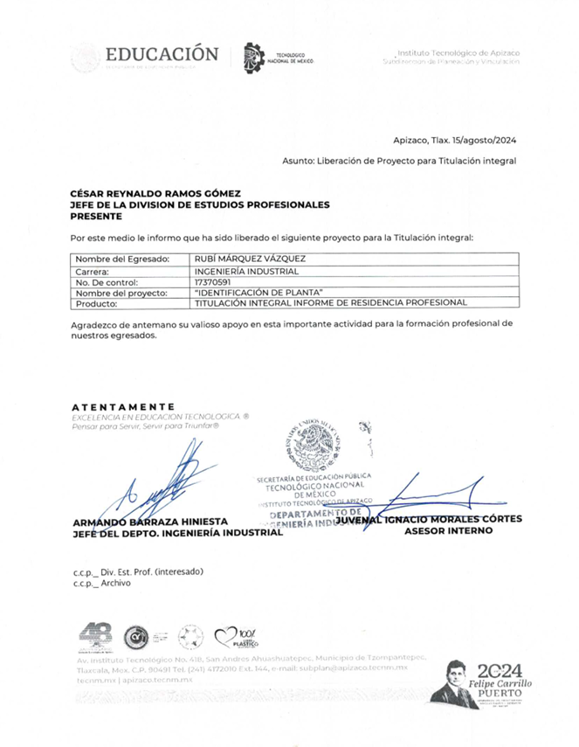



Agradecimientos.

No es fácil llegar, se necesita empeño, lucha y deseo, pero, sobre todo, apoyo como el que recibí durante todo este tiempo.

No me queda más que agradecer a todas aquellas personas que de una u otra forma me apoyaron para alcanzar el objetivo.

Principalmente, quiero agradecer a mi madre Eugenia Evangelina Vázquez Paúl por estar siempre a mi lado en los momentos más importantes de mi vida, por darme palabras de aliento cuando quería darme por vencida y los sacrificios que hizo para que pudiera terminar mi carrera profesional que representa la mejor de las herencias.

A mi amigo Marco Luna García, por sus consejos que me orientaron en el camino de la carrera, me llevo una gran amistad que surgió en el Instituto Tecnológico de Apizaco.

A mi amigo Benjamin Gil Carro, por tu apoyo y amistad que me ayudaron a creer mis propias habilidades durante mi paso por la empresa, estuviste ahí para escucharme, animarme y ofrecerme tu ayuda. Realmente aprecio tu ayuda y apoyo incondicional.

A mi asesor externo, Ing. Rafael Meléndez Cuecuecha, por sus enseñanzas y buenos consejos durante mis residencias profesionales, me ha enseñado que nunca se termina de aprender cosas nuevas en la vida profesional y que soy capaz de lograr mis objetivos.

Al Instituto Tecnológico de Apizaco, pero sobre a todo a cada uno de mis profesores que me enseñaron y fortalecieron con sus enseñanzas.

A General Cable S.A de C.V, por abrirme sus puertas y ser parte de mi preparación profesional, así como darme la experiencia de adquirir nuevos conocimientos y aplicarlos dentro de sus instalaciones, como en mi vida diaria

Y a la persona no menos importante, quiero agradecerme a mí por el esfuerzo que hice para culminar mis estudios profesionales, por no darme por vencida y dedicar el tiempo necesario a la realización de tareas y proyectos.
“Ayer su raíz fue mi raíz y su coraje mi coraje”.

¡Gracias! Por sus sabios consejos que me orientaron en el camino de la vida.

Índice.

Agradecimientos. 0
Resumen. Error! Bookmark not defined.
GENERALIDADES DEL PROYECTO 8
INTRODUCCIÓN 9
DESCRIPCIÓN DE LA EMPRESA U ORGANIZACIÓN Y DEL PUESTO O ÁREA DEL TRABAJO. 10
OBJETIVO DE LA EMPRESA. 11
MISIÓN 11
VISIÓN 11
EFICIENTEMENTE SOSTENIBLE. 11
VALORES 11
POLÍTICA DE CALIDAD. 11
CODIGO DE ÉTICA DE Y POLÍTICAS DE CUMPLIMIENTO. 12
UBICACIÓN 12
PROBLEMAS POR RESOLVER, PRIORIZÁNDOLOS. 13
OBJETIVOS 13
JUSTIFICACIÓN. 13
Marco Teórico 14
¿QUÉ ES DMAIC? 15
Definir: 15
Medir: 15
Analizar: 15
Mejora: 16
Controla: 16
TREFILACIÓN 16
TIPOS DE MÁQUINAS: 17
Desenrrollador 17
Cono 17
Tandém 17
Cuerpo de una trefiladora 17
Recocedor (Trefiladora de cobre) 17
Dancer 18
Embobinadores 18
Cuerpo de una trefiladora 18
PROCESO DE TREFILACIÓN. 18
EC 1350: 18
Aleación 8176 18
Aleación 6201: 18
Aleación 1220: 18
VARIABLES DEL PROCESO. 19
CABLEADO. 19
TIPOS DE CABLES: 19
Cable de aluminio Polacen 19
Cable múltiplex de aluminio 19
Conductor desnudo de cobre semi duro 20
Cable ACAR conductor de aluminio reforzado con aleación de aluminio 20
Cable AAAC conductor de aluminio serie 6201 20
SPT-R Conductor dúplex de cobre 20
Cable ACSR conductor de aluminio serie 1350 + acero galvanizado 21
Conductor desnudo de cobre suave 21
CLASIFICACIÓN DE LOS CABLES. 21
➢ Clase 02 21
➢ Clase 04 21
➢ Clase 06 21
➢ Clase AA 21
➢ Clase A 21
➢ Clase B 21
➢ Clase C y D 22
MAQUINAS PARA CABLEADO. 22
Bunchers 22
Tubulares 22
Arcos 23
Planetaria 23
Rígidas 23
TRIPLE EXTRUSIÓN 24
TIPOS DE EXTRUSIÓN 24
Extrusión a tubo 24
Extrusión a presión 24
ENMALLADORA 25
ENCHAQUETADO 25
DESCARGAS PARCIALES 25
EMPAQUE 25
EMBARQUE. 26
ANTECEDENTES HISTORICOS. 27
SEÑAL 28
CLASIFICACIÓN DE LAS SEÑALES. 28
CLASIFICACIÓN DE ACUERDO CON SU OBJETIVO. 28
Orientadoras 28
Informativos 28
Direccionales 28
Identificativas 29
Reguladoras 29
CLASIFICACIÓN DE ACUERDO CON SU SISTEMA DE SUJECIÓN O COLOCACIÓN. 29
Adosada 29
Pegadas 29
Murales 29
Autotransporte 30
De banda 30
De bandera 30
Colgante 30
Estela de identidad 30
Estela directorios 30
Tijeras/Cono 30
EL PORQUÉ DEL DISEÑO DE SEÑALES. 31
SEÑALIZACIÓN. 31
LA SEÑALIZACIÓN COMO FACTOR DE AHORRO. 31
CLASIFICACIÓN SEGÚN SU SENTIDO: 31
Señalización óptica 32
Señalización acústica 32
Señalización olfativa 32
Señalización táctil 32
CARACTERÍSTICAS DE LA SEÑALIZACIÓN: 32
SEÑALÉTICA. 32
FACTORES PARA TENER EN CUENTA LA SEÑALÉTICA: 33
TIPOS DE SEÑALÉTICA. 33
Orientadora 34
Informativa 34
Reguladora 34
De prevención de riesgos laborales 35
Identificativa 35
CARACTERÍSTICAS DE LA SEÑALÉTICA. 36
IMPORTANCIA DEL DISEÑADOR. 36
POBLACIÓN 36
MUESTRA 37
Probabilística 37
No probabilística 37
Encuesta 38
Metodología cuantitativa 38
Metodología cualitativa 39
Desarrollo 40
(Metodología) 40
DMAIC 41
Fase definir 41
Fase Medir 41
Fase Analizar 46
Fase Mejorar 51
Imagen representativa 51
Fase Controlar 52
Conclusión 52
Competencias desarrolladas 52

GENERALIDADES DEL PROYECTO

INTRODUCCIÓN.

General Cable de México S.A de C.V es una empresa que se dedica a la fabricación y comercialización de cables de Al y Cu (Aluminio, Cobre). Abastece a comercio, empresas de energía eléctrica, constructoras, también industrias del tipo minero, automotriz y telecomunicaciones, venta al por menor, distribuidores de energía dentro y fuera del país.

El presente proyecto fue realizado en el departamento de Ingeniería en el área de Mejora de Continua, hecho con la finalidad de obtener una mejor identificación de cada una de las diferentes zonas o áreas que se encuentran dentro de los diferentes espacios de trabajo

DESCRIPCIÓN DE LA EMPRESA U ORGANIZACIÓN Y DEL PUESTO O ÁREA DEL TRABAJO.

GENERAL CABLE DE MÉXICO S.A DE C.V es una empresa dedicada a la fabricación de cables de bajo, medio y alto voltaje, además de cables de comunicación
General Cable, una marca comercial de Prysmian Group, cuenta con una dilatada experiencia en el mercado gracias a una amplia cartera de clientes que operan en todos los segmentos del mercado energético y las telecomunicaciones, desde la construcción e infraestructura, industrial, aplicaciones especializadas hasta la transmisión de datos.
Para la empresa lo más importante es la seguridad de sus trabajadores para que dentro de ella desarrollen sus labores sin ningún percance, tiene una filosofía Cero y Más Aún, significa integrar la seguridad en todos los aspectos de nuestra vida y en todo lo que hacemos.

El Cero indica literalmente cero víctimas, cero lesiones, cero incidentes y cero enfermedades profesionales, en casa o en nuestras comunidades.

El símbolo del Corazón representa el órgano que da y que mantiene la vida. Su forma es un símbolo universal que representa el cuidado.

El espacio Interior del corazón forma una figura o persona abstracta que levanta las manos por encima de la cabeza (formando un cero). Además, visto desde una perspectiva ligeramente superior, parece que la figura esté estirando los brazos hacia alguien (dando la idea de “Gente cuidando Gente”).

Con la integración del logotipo tríada en el diseño, demostramos que nuestra compañía abarca una perspectiva mundial acerca de la seguridad, que es la de Cero y Más Aún, ya que otra cosa no es aceptable.
Donde realice las prácticas profesionales fue en el área de Ingeniería en Mejora Continua


Figura 1 Símbolo Prysmian Group

OBJETIVO DE LA EMPRESA.

Brindamos una comunicación clara y transparente de nuestras operaciones estratégicas y financieras, actuando siempre de acuerdo con las normas y procedimientos vigentes relacionados con las mejores prácticas. Creemos que esto nos permite estar cerca de nuestros clientes y accionistas, creando una relación de confianza y responsabilidad, y permitiéndonos adaptarnos y desempeñarnos a la vanguardia del mercado.

MISIÓN

Brindamos a nuestros clientes soluciones de cable superiores basada en tecnología de punta y excelencia constante en la ejecución, lo que finalmente brinda crecimiento y ganancias sostenibles.

Gracias a nuestra sólida reputación en materia de prestaciones e innovación, proporcionamos a nuestros clientes soluciones superiores de cables basadas en tecnología de vanguardia y con una excelencia en la ejecución, ofreciendo en definitiva un crecimiento y un beneficio sostenible.

Pero no solo queremos ser buenos para los negocios. Queremos ser buenos para hacer negocios. Por eso nuestros valores son tan importantes para nosotros. Las cosas que hacemos y la forma en que las abordamos son una oportunidad para mostrar nuestro orgullo por nuestro trabajo.

VISIÓN

La energía y la información ayudan a las comunicaciones a desarrollarse. Por eso es tan importante que siempre estén disponibles y que se suministren: de manera efectiva

EFICIENTEMENTE SOSTENIBLE.

Sea quien sea el cliente. Dondequiera que estén. Por muy duro que sea el entorno en el que operan, estamos comprometidos a mantenernos conectados. Todos los días, todos tenemos la oportunidad de hacer realidad nuestra visión en nuestras acciones. No importa cuán grandes o pequeñas sean, las cosas que hacemos a diario se acumulan con el tiempo y nos ayudan a cumplir nuestra misión.

VALORES

Nuestra fuerza laboral global es valorada por sus conocimientos, habilidades y experiencia. Cada uno de nosotros es único, pero nos une nuestro impulso para triunfar. Trabajar con valores compartidos para lograr juntos nuestros objetivos.

POLÍTICA DE CALIDAD.

General Cable de México, está comprometido en satisfacer las necesidades de nuestros clientes, elaborando cables eléctricos y de comunicaciones de la más alta calidad, mediante la mejora continua aplicando el pensamiento Lean en todas las áreas.

CODIGO DE ÉTICA DE Y POLÍTICAS DE CUMPLIMIENTO.

Código de Ética de Prysmian, es la base de la constitución de nuestra compañía. Es un estatuto de derechos y deberes morales y define las responsabilidades éticas y sociales de cada persona en la organización.
El código consiste en tres pilares:

- Ética en actividades de negocios: La búsqueda por ganancias no justifica el comportamiento impropio. Las ganancias deben alcanzarse por las reglas y nuestros competidores, y por acciones justas y trasparentes que anticipan que atienden las necesidades del mercado, generando valor para la distribución a todas las partes interesadas.

- Ética en las relaciones internas: Estamos enterados de la importancia de nuestros lazos con los empleados. Los fortalecemos al respetar sus derechos, expectativas y necesidades, y al facilitarla mejora en sus condiciones de vida y crecimiento profesional. El individuo es central para nuestro desarrollo futuro como compañía.

- Ética en materias ambientales y sociales: Dada nuestra fuerte creencia en el principio del desarrollo sostenible, operamos alrededor del mundo con respecto por el medio ambiente y las comunidades locales; a la vez, incentivamos el uso responsable de los recursos y promovemos los proyectos locales diseñados para perfeccionar el bienestar en las áreas relacionadas.

UBICACIÓN

Se encuentra ubicada en Blvd. Emilio Sánchez Piedras No. 208, Cd Industrial Xicohténcatl, Tetla, Tlaxcala, C.P 90434, México.

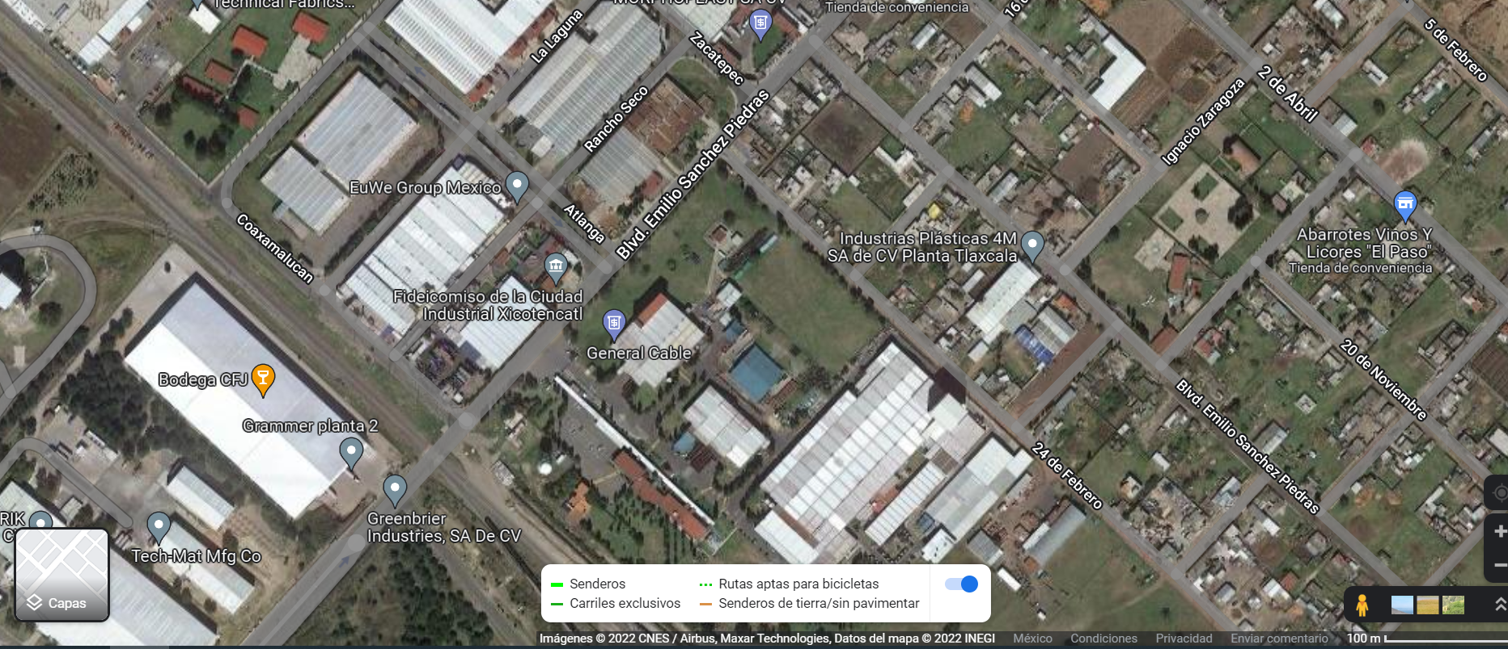
Figura 2 Imagen Satelital

PROBLEMAS POR RESOLVER, PRIORIZÁNDOLOS.

- Identificación de señalética en cada una de las áreas correspondientes.
- Colocación de señaléticas y señalización.

OBJETIVOS

Objetivo General: Estandarizar señaléticas en la empresa General Cable de México S.A de C.V.

Objetivos específicos:

- Reconocimiento del área de trabajo.
- Documentar la recolección de datos.
- Proyectar una correcta imagen de la empresa General Cable S.A de C.V, para renovar el aspecto visual en sus espacios internos y externos.
- Crear los elementos visuales acordes a las necesidades de la empresa, en las diferentes áreas de movilidad de las personas.

JUSTIFICACIÓN.

Según Rafael Q. Orozco “La señalética la ciencia que estudia el empleo de los signos gráficos para orientar a las personas en un espacio determinado e informar de los servicios que se encuentran su disposición”.

Parece un proceso de creación algo tedioso, al crear una señalética puede ser uno de los procesos más divertidos y creativos de la rama del diseño gráfico, en la que interviene diferentes factores del diseño, tan importantes como lo son la forma, el color, el trazo, entre otros.
Se debe tener en cuenta que, a través de unas líneas y un relleno, se puede transmitir cualquier tipo de información, dirección o instrucción, para que el espectador puede verla, entenderla y seguirla con facilidad a primera vista.
La identificación de planta tiene como finalidad ubicar al personal de la empresa y sobre todo a las áreas que no tienen un letrero que las identifique y ayude a los colaboradores a tener una correcta orientación e identificar cada una de las áreas que conforman a la empresa General Cable de México S.A de C.V.

Marco Teórico

¿QUÉ ES DMAIC?

Es un enfoque de resolución de problemas basado en datos que ayuda a realizar mejoras y optimizaciones incrementales en los productos, diseños y procesos comerciales. Fue creado en los años 1980 como parte de la metodología Six Sigma por el ingeniero de Motorola, Bill Smith. El enfoque Six Sigma fue diseñado para impulsar la mejora continua de los procesos de fabricación utilizando datos y estadísticas.

DMAIC, cuenta con cinco pasos interconectados:

- Definir.
- Medir.
- Analizar.
- Mejorar.
- Controlar.

Cada fase está concebida para tener un efecto acumulativo; basarse en la información y los datos generados en las fases anteriores y repetirse en varias iteraciones.

Figura 3 SmartArt Graphic

Definir: Establece el problema y qué se necesita para lograr una solución, es donde se establece claramente el problema, el objetivo final y el alcance que se necesitará para lograrlo. Esta fase ayuda a comprender el proceso en su totalidad y que elementos son críticos para la calidad, también conocidos como “CTQ”. Las entradas y salidas se suelen trazar con un diagrama SIPOC, que es una sigla en inglés que significa proveedores, entradas, procesos, salidas y clientes.

Medir: El propósito de la fase medir es establecer el rendimiento actual de procesos y los datos que se analizaran. A partir de allí, se puede utilizar un plan de recopilación de datos para supervisar el rendimiento a medida que se realizan cambios y comparar el final del proyecto.

Analizar: Con los datos obtenidos se hará un análisis para determinar y analizar las razones por las que se está fallando y qué acciones deben implementarse para poder corregir el problema y mejorar los indicadores que se han marcado.

Mejora: El propósito de esta fase es implementar a gran escala las soluciones seleccionadas en las fases anteriores. Es en esta fase donde se generan las soluciones potenciales, se selecciona y se priorizan soluciones, se aplican las mejoras prácticas de lean/Six Sigma, además se realiza un análisis de riesgos, se administra y se ejecuta la solución, se revisa el desarrollo de la fase de mejora.

Controla: Se crea un plan de supervisión y control para reevaluar continuamente los impactos de los cambios de proceso implementados. Al mismo tiempo se crea un plan de respuesta para actuar en caso de que el rendimiento comience a disminuir de nuevo y aparezca un nuevo problema.

TREFILACIÓN.

El proceso consiste en la acción de conformar en frío en pequeños pasos sucesivos la selección transversal de los hilos, con alta precisión en las formas y dimensiones dando óptimo acabado superficial.
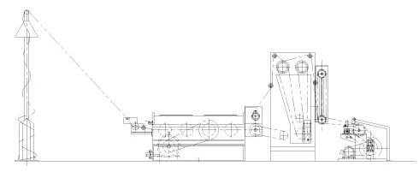

Figura 4 Imagen Trefiladora

TIPOS DE MÁQUINAS:

Nombre | Descripción | Ilustración
Desenrrollador | Está compuesto por una torre. Tiene como función guiar y desenrollar el alambrón de aluminio. | 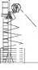
Cono | Utilizada cuando se tiene poco espacio para instalación. Utilizada para hilos finos. | 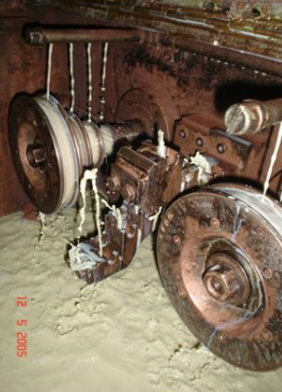
Tandém | Son más robustas y eficientes. Utilizadas para trefilación de hilos mayores que 1,00 mm² | 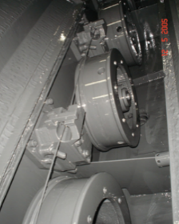
Cuerpo de una trefiladora | Es el lugar donde ocurre la deformación del alambrón en varios pasos, pasando por hileras, en esta parte de la trefiladora es donde se encuentra el aceite de trefilación que lubrica y refrigera las hileras. | 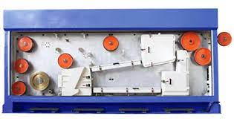
Recocedor (Trefiladora de cobre) | Donde ocurre el tratamiento térmico de recocido del hilo de cobre | 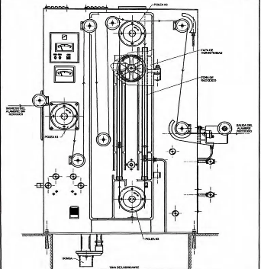
Dancer | Funciona como un acumulador para absorber la variación de velocidad durante el proceso de trefilación. Es un equipo indispensable para la realización de transferencia automática de carretes. | 
Embobinadores | Tienen como principal función garantiza la correcta dispersión y embobinado del hilo en el carrete y cuando es doble para realizar la trasferencia automática de carretes. | 
Cuerpo de una trefiladora | Es el lugar donde ocurre la deformación del alambrón en varios pasos, pasando por hileras. En esta parte de la trefiladora es donde está el aceite de trefilación que lubrica y refrigera las hileras. | 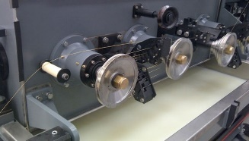
Tabla 1 Tipos de maquinas

PROCESO DE TREFILACIÓN.

Características de los alambrones e hilos de aluminio.

Alambrón de Aluminio.
EC 1350: Aleación con alto porcentaje de aluminio (99,50%). Con oprimas propiedades eléctricas, los cables hechos con esta aleación son utilizados para la trasmisión y distribución de energía eléctricas, puedes cero no asilados.

Aleación 8176: Los cables producidos con esta aleación son utilizados como Building Wire en los Estados Unidos. En función de altos contenidos de Hierro (Fe) en la aleación 8176, es necesario recocer el alambrón para facilitar la trefilación y el cableado del cable. Y debido al endurecimiento de los hilos durante la comparación, es necesario recocer el cable para garantizar que los hilos cumplan con las propiedades mínimas de la norma (Elongación mínima de 10%).

Aleación 6201: Aleación con fines mecánicos. Se utiliza para la composición de cables de transmisión y distribución como elemento de sustentación.

Aleación 1220: Considerada una aleación intermediaria entre la EC y la 6201. Tiene buenas propiedades mecánicas y eléctricas. El principal problema en su producción es la falta o bajo contenido de magnesio y cobre que ocasiona problemas en la ductilidad del material.

En el proceso del alambrón, las principales características controladas son:
- Conductividad.
- Diámetro.
- Carga de ruptura.
- Alargamiento.
Para el cobre también debemos controlar el índice de oxígeno.

VARIABLES DEL PROCESO.

Son los parámetros que debemos controlar para tener un producto de calidad.
- Cambio
- Presión en el dancer
- Tensión en el recocedor (cobre)
- Metraje de transferencia
- Temperatura del aceite (cobre)
- Concentración de finos.

CABLEADO.

TIPOS DE CABLES:

Nombre | Descripción | Aplicaciones | Ilustración
Cable de aluminio Polacen | Los WP Polacen son conductores de aluminio topo AAC o ACSR, con aislamiento termoplástico de polietileno (PE) o termofijo de polietileno de cadena cruzada (XLPE). | Diseñado para ser instalado en distribución aéreas secundarias, líneas urbanas y ambientes muy contaminados. | 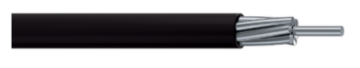
Cable múltiplex de aluminio | Los cables múltiplex-neutracén son conductores de aluminio tipo AAC y/o ACSR, aislados con polietileno termoplástico o termofijo de cadena cruzada. | Los cables múltiplex-neutracén se diseñaron para conectar: Redes de distribución de energía aérea con los usuarios finales. | 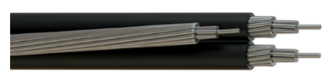
Conductor desnudo de cobre semi duro | El conductor eléctrico desnudo está formado por alambres de cobre semiduro cableados cable B. | Se recomienda su uso en líneas de transmisión y distribución de energía.  También para conexiones a tierra y para protección de equipos y maquinaria. | 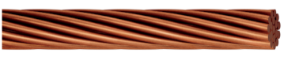
Cable ACAR conductor de aluminio reforzado con aleación de aluminio | Los cables ACAR están formados por hilos de aluminio serie 1350 con dureza H19, reunidos helicoidalmente con alambres de aleación de aluminio 6201-t82 en capas concéntricas. | Los cables ACAR se diseñaron para soportar mayor carga eléctrica, con capacidad mecánica equivalente al ACSR y ser instalados a mayores distancias entre puntos de fijación y vanos más largos. | 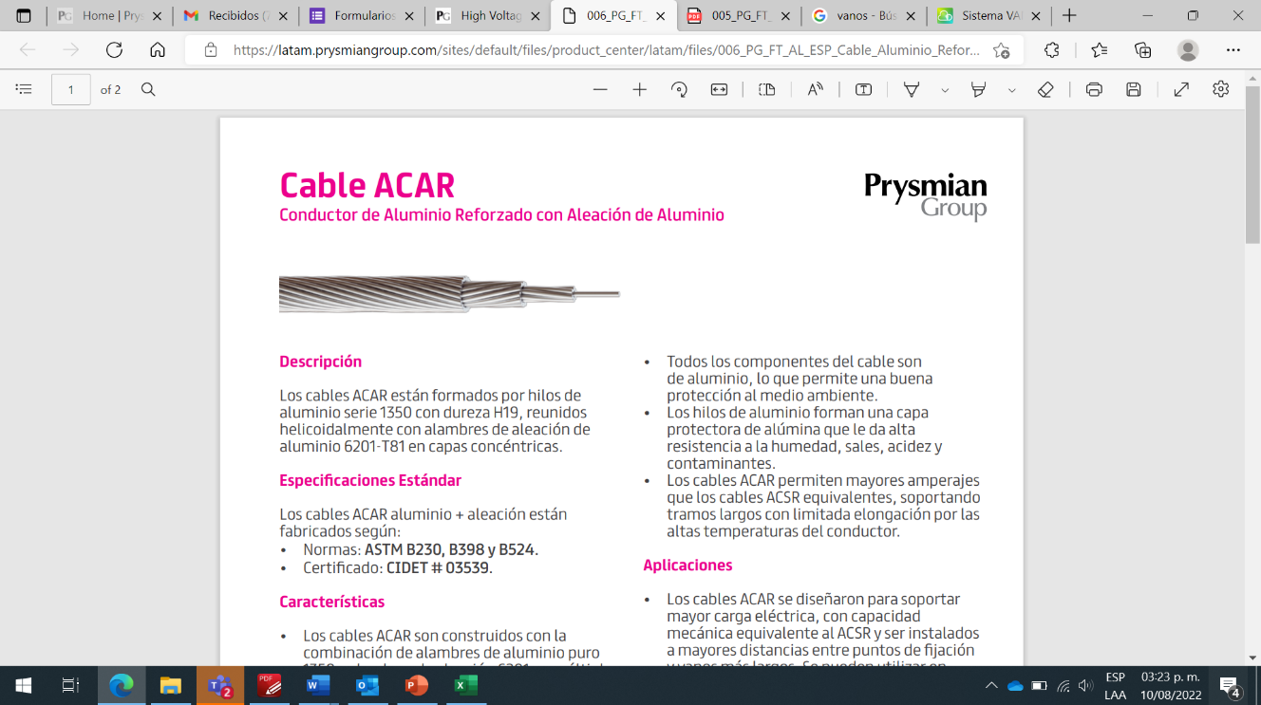
Cable AAAC conductor de aluminio serie 6201 | Los cables AAAC de aleación de aluminio serie 6201 son formados por alambres de aleación de aluminio 6201-T81, reunidos helicoidalmente, de 7 y más de hilos en capas concéntricas. | Los cables AAAC son diseñados para ser instalados en sistemas de distribución de energía. Se utilizan en las líneas de transmisión de alto voltaje | 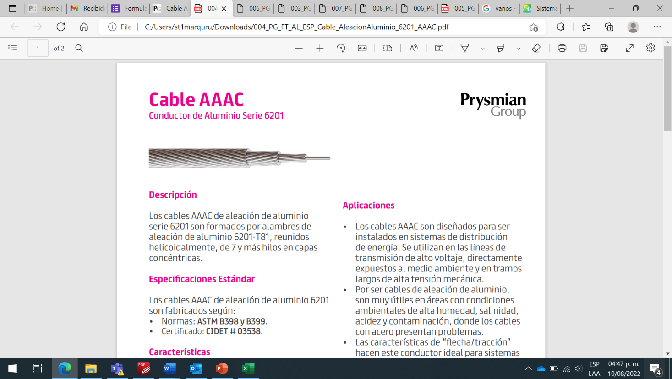
SPT-R Conductor dúplex de cobre | El SPT-R es un multiconductor eléctrico flexible, formado por dos cordones de hilos de cobre suave trenzados en haz, dispuestos en forma paralela, aislados con cloruro de polivinilo (PVC) y unidos por una membrana del mismo material que facilita su separación. | El multiconductor SPT-R es ampliamente utilizado en el alambrado de electrodomésticos de bajo consumo y lámparas portátiles. | 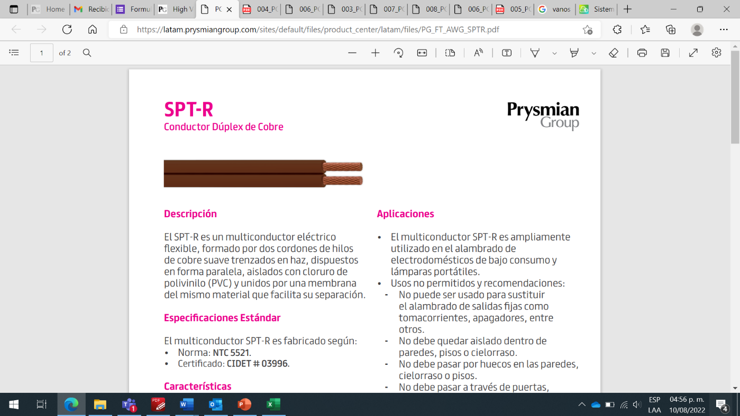
Cable ACSR conductor de aluminio serie 1350 + acero galvanizado | Los cables ACSR están formados por hilos de aluminio serie 1350 con dureza H19, reunidos helicoidalmente con 6 y más hilos en capas concéntricas, sobre un núcleo de alambre o cable de acero galvanizado. | Los cables ACSR se diseñaron para poder soportar mayor carga mecánica y ser instalados a mayores distancias entre puntos de fijación y vanos más largos. | 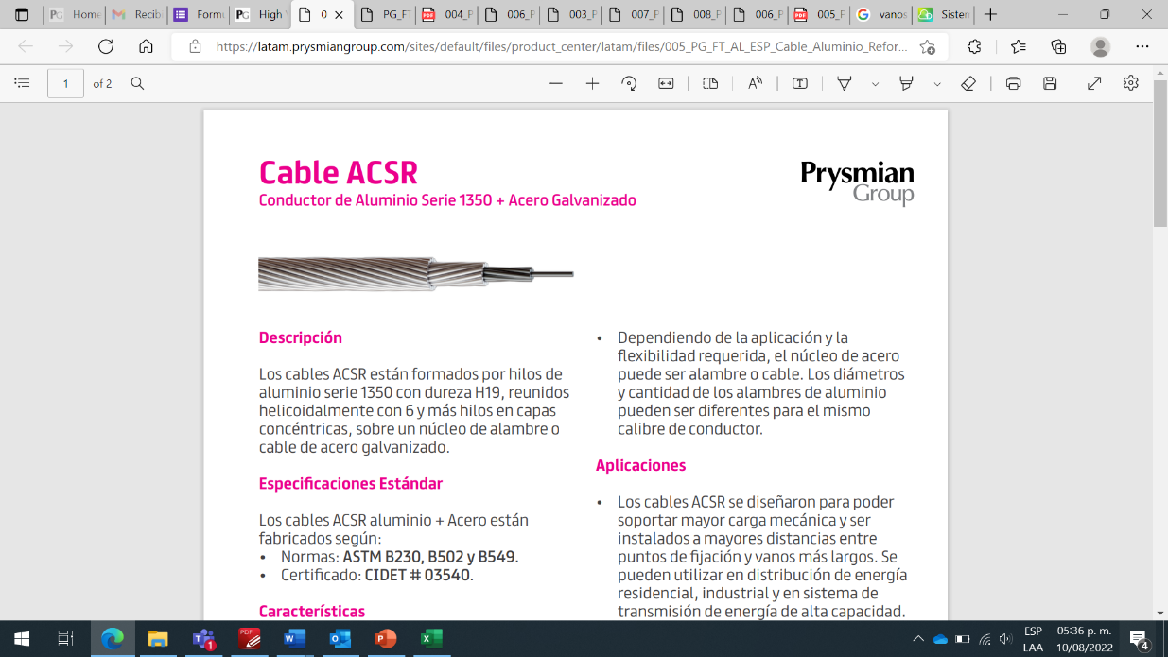
Conductor desnudo de cobre suave | Conductor eléctrico desnudo, formado por alambres de cobre suave cableados Clase B y combinados unilay. | Se recomienda su uso en líneas de transmisión y distribución de energía. | 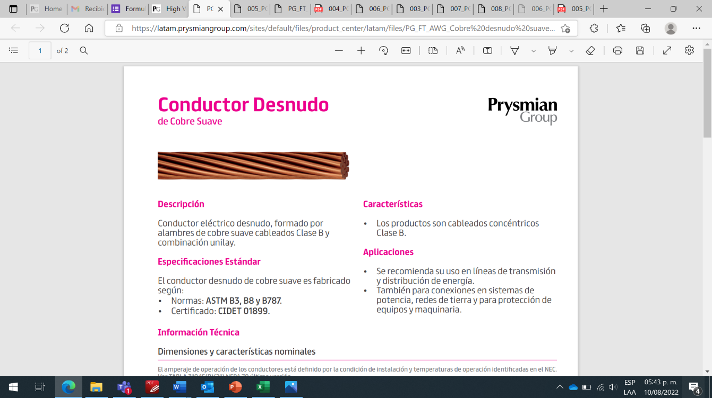
Tabla 2 Tipos de cables

CLASIFICACIÓN DE LOS CABLES.

La clasificación del cableado es dada en función del diámetro del hilo y de cantidades mínimas de hilos exigidos para la confección de proyectos de cableado.

Clasificaciones más usuales:

- Clase 02: Utilizada en cables de aluminio y cobre aislados (Foreplast, Forenax, Forex,etc.)
- Clase 04: Aplicadas para cables de cobre flexibles. (Foreplast, Flexible,PP,etc.)
- Clase 06: Utilizado en cables para máquinas de soldar (Foresolda).
- Clase AA: Conductores desnudos utilizados en líneas aéreas (Cables ACSR e ASC).
- Clase A: Conductores cubiertos con materiales resistentes a intemperies y para conductores desnudos donde se exige mayor flexibilidad de la permitida por la clase AA (Cable WPP, Entre Árboles, etc.)
- Clase B: Para conductores aislados con varios materiales como plástico papel, tejido, etc., y para conductores donde se exige mayor flexibilidad de la permitida por la clase A.
- Clase C y D: Para conductores donde se exige mayor flexibilidad de la permitida por la clase B.

MAQUINAS PARA CABLEADO.

Bunchers: Consiste en un arco rotativo, compuesto por guías por donde pasan los hilos, son denominados doble torsión en función de dos torsiones sucesivas que ocurren, siendo la primera en la entrada de los hilos al arco y la otra en la salida del cable para la bobina.

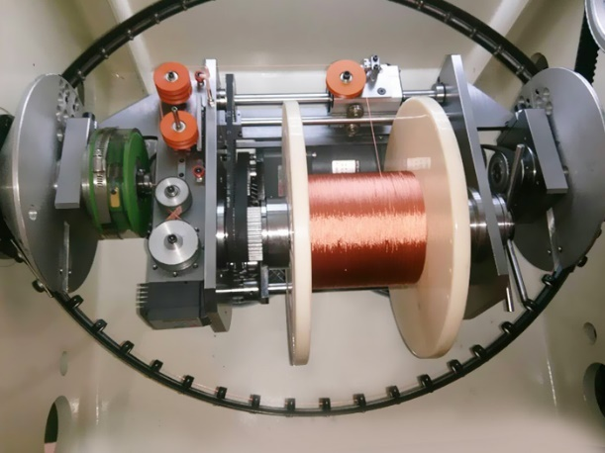
Figura 5 Cableadora Buncher

Tubulares: Consiste en un tubo rotativo con guías de metal duro a través de las cuales son pasados los hilos para el cableado. Los carretes son fijados en 6 cunas que quedan posicionadas en la parte interna del tubo. Existe un desembobinador externo para colocar el séptimo carrete.


Figura 6 Cableadora Tubular

Arcos: Son compuestas por 6 arcos para cableado y su principio de funcionamiento es similar al de las tubulares.
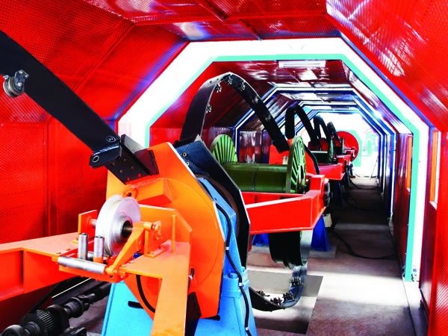
Figura 7 Cableadora de Arcos

Planetaria: Utilizada para cableado de cables de hasta 37 hilos de aluminio y cobre, pudiendo ser el más compactado o redondo normal, para cableado de almas de acero y para reunión de venas de cables control. También puede ser utilizada para el blindaje y vendaje de cables aislados.

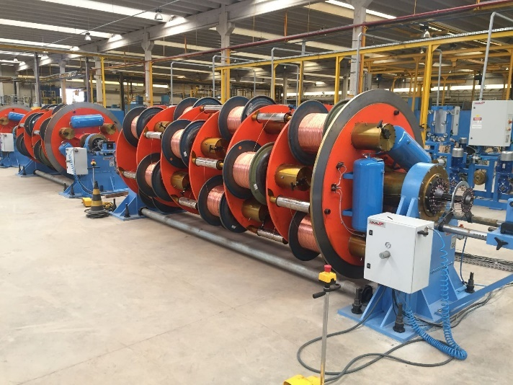
Figura 8 Cableadora planetaria

Rígidas: Utilizada para cableado de cables de hasta 127 hilos redondo normal de aluminio y cobre compactos de cobre de hasta 630mm² y cables compactos de aluminio de hasta 1000mm², las cableadoras de tipos rígida son algunas de las principales máquinas de una fábrica.
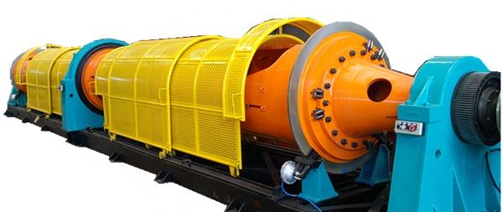
Figura 9 Cableadora Rígida

TRIPLE EXTRUSIÓN:

Es el proceso de extrusión de tres materiales al mismo tiempo, en el que consiste la fundición de material promedio de un tornillo e inyectado el tal material por medio de un cabezal esto con la finalidad de evitar algún contaminante en los plásticos y reducir tiempos de limpieza.

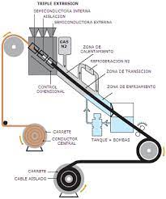
Figura 10 Imagen Triple Extrusión

TIPOS DE EXTRUSIÓN.

Extrusión a tubo: Se extruye un tubo alrededor del conductor y este tubo se regula por medio de una bomba de vacío Se usa en cubiertas.

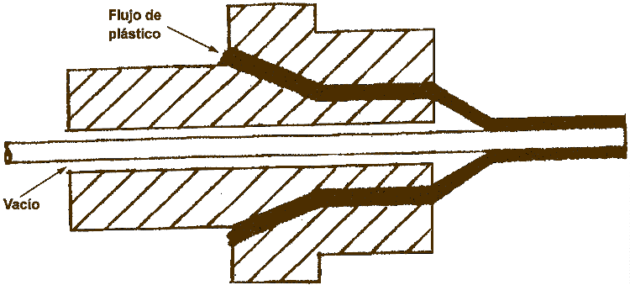
Figura 11 Imagen Extrusión Tubo

Extrusión a presión: Dentro del dado, el plástico hace contacto con el conductor, estando bajo presión. Se usa para aislamientos.


Figura 12 Imagen Extrusión a presión.

ENMALLADORA.

Cableadora planetaria: Se diferencia de la cableadora tubular o rígida debido a que las bobinas que poseen los hilos que forman el conductor, tiene rotación y translación, evitando la torsión y el entorchamiento. Aunque su velocidad no es comparable con la de un buncher, tiene la gran ventaja de no generar torsiones o entorchamientos que podrían ser críticos en la aplicación una armadura de hilos.


Figura 13 Imagen Enmalladora.

ENCHAQUETADO

Consiste en colocar capas de (PVC y Polietileno) al hilo, las más comunes en colocar es de 2,3,6 capas.

DESCARGAS PARCIALES

Consiste en hacerle pruebas a los cables de energía para verificar que el aislamiento cumplió con su propósito, por encima de un voltaje especificado.

EMPAQUE

Proceso que se realiza para proporcionar la longitud solicitada por el cliente la cual puede ser desde empaques de 100m. y hasta en rollos o caretes normalmente en cable circuit size.

EMBARQUE.
Es el procedimiento mediante el cual se genera la documentación que acompaña a los envíos, consistente en verificación física para comprobar que los reportes de embarque coincidan con la mercancía y se realiza la carga en la unidad de transporte correspondiente.

ANTECEDENTES HISTORICOS.



2011 Fusión de Prysmian y Draka. Creación del líder mundial en la industria





Línea de Tiempo. Antecedentes Históricos
2018 general Cable se incorpora a Prysmian Group
2018 General Cable se incorpora a Prysmian Group.

SEÑAL.

Representación gráfica que indica o tiene un propósito como guía en cualquier camino o función. Una señal corresponde a las funciones de un indicador, puesto que una señal refleja cual es el status de la operación que se realiza.
La presencia de señales en cualquier acción implica la puesta en escena de iconos, imágenes y ejercicios para informar cual es la situación que se vive.

- Marca: Símbolo o elemento utilizado para representar algo o para distinguir el soporte sobre el que se encuentra.
- Gesto o acción para transmitir información, una orden, una petición, etc.
- Letrero público que ofrece información; poste indicador. Etc (de Concise Oxford Dictionary, 1990).

CLASIFICACIÓN DE LAS SEÑALES.

Las señales las podemos clasificar de acuerdo con dos criterios.
- De acuerdo con su objetivo
- De acuerdo con sus sistemas de colocación, sujeción o ubicación.

CLASIFICACIÓN DE ACUERDO CON SU OBJETIVO.

Nombre | Descripción | Ilustración
Orientadoras | Tienen por objeto situar a los individuos en un entorno, como por ejemplo lo son los mapas o planos de ubicación. | 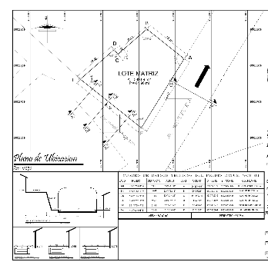
Informativos | Están en cualquier lugar del entorno y nos informan, por ejemplo; nos informan de horarios, o de servicios. | 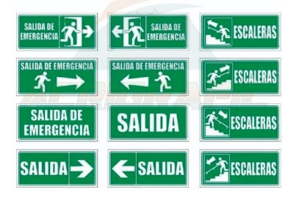
Direccionales | Instrumentos específicos de circulación. Por ejemplo, flechas o prohibiciones de paso. | 
Identificativas | Son instrumentos de designación que confirman la ubicación, son para espacios abiertos ejemplo; son comunes en tiendas comerciales. | 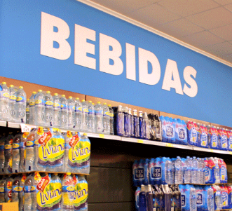
Reguladoras | Son para para salvaguardar y proteger a los usuarios contra el peligro, dentro de estas encontramos básicamente a tres:  - Preventivas.  - Restrictivas.  - Prohibitivas. | 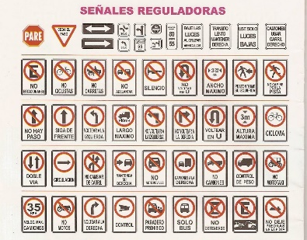
Tabla 4 Clasificación de Señales

CLASIFICACIÓN DE ACUERDO CON SU SISTEMA DE SUJECIÓN O COLOCACIÓN.

Nombre | Descripción | Ilustración
Adosada | Significa lo mismo que pegada, la mayor parte de la señal va a estar apoyada en un muro. | 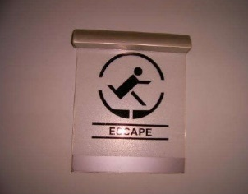
Pegadas | Adherida al muro u otras partes superficies con vinilos o similares. | 
Murales | Paredes completas pintadas o cubiertas casi en su totalidad. | 
Autotransporte | Está anclada al piso o detenida con dos postes o uno solo. | 
De banda | La señal está sujeta a dos muros, columnas o portes de manera perpendicular. | 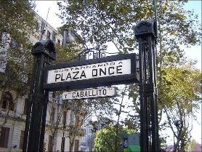
De bandera | La señal está anclada perpendicularmente al muro o columna de uno de sus lados. | 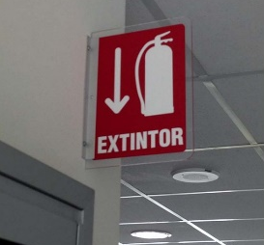
Colgante | La señal cuelga de arriba hacia abajo, generalmente del techo. | 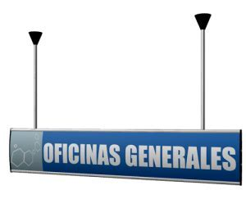
Estela de identidad | Señal con volumen. | 
Estela directorios | Señal con volumen, pero solo es de directorios. | 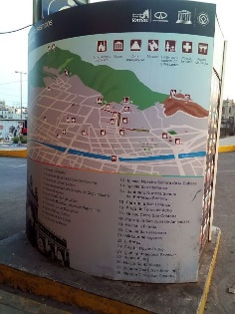
Tijeras/Cono | Señal doble, se pone provisionalmente. | 
Tabla 5 Sujeción o Colocación de las Señales

EL PORQUÉ DEL DISEÑO DE SEÑALES.

El diseño de los elementos de señalización busca la funcionalidad de la información ofrecida por estos, con aplicaciones a la empresa, mobiliario urbano, complejos, residenciales, complejos industriales, etc. Sus formas, pictogramas y leyendas deberán tener en cuenta el lugar donde se ubican y a quien van dirigidos.
Las ventajas de una buena señalización se traducen la mayoría de las veces en ahorro de tiempo.

SEÑALIZACIÓN.

La señalización es la parte de la ciencia de la comunicación visual que estudia las relaciones funcionales entre los signos de orientación en el espacio y el comportamiento de los individuos. Se aplica al servicio de los individuos, a su orientación en un espacio a un lugar determinado, para la mejor y la más rápida accesibilidad a los servicios requeridos y para una mayor seguridad en los desplazamientos y las acciones.

Este movimiento demográfico tiene el carácter de circunstancial; esto implica que el individuo se encuentra constantemente frente a situaciones nuevas de organización y morfología del espacio, lo cual acarrea problemas en su desenvolvimiento y por consiguiente una mayor necesidad de información y orientación. Precisamente la señalización constituye una forma de guía para el individuo en un lugar determinado que llama discretamente su atención y da la información requerida en forma “instantánea” y “universal”.

LA SEÑALIZACIÓN COMO FACTOR DE AHORRO.

Los sistemas de señalización forman una parte esencial en la conformación de la imagen de un lugar o empresa, contribuyen a identificar, ayudando a las corporaciones a sobrevivir en un mercado competitivo. Como extensión de su imagen pública, algunas empresas e instituciones utilizan la señalización interior para identificar los diferentes departamentos de atención al público; esto ayuda a reducir costos de operación, colocando directorios y señalamientos en lugares estratégicos para reemplazar a recepcionistas o edecanes.

La clara identificación de mercancías en anaqueles y pasillos en un supermercado reduce la necesidad de vendedores y esto incide directamente en las utilidades.

CLASIFICACIÓN SEGÚN SU SENTIDO:

Señalización óptica: La señalización óptica está basada en la utilización y apreciación de las formas y colores mediante el sentido de la vista. Es la más destacada por su importancia, efectividad y utilización mayoritaria.

Señalización acústica: Consiste en la emisión de señales sonoras codificadas mediante dispositivos apropiados, sin la intervención de la voz humana o sintética.
La señal acústica debe tener un nivel sonoro superior al nivel ambiental, de forma que sea claramente audible, sin llegar a ser excesivamente molesta.
No debe utilizarse la señal acústica cuando el nivel de ruido ambiental sea muy alto.

Señalización olfativa: Esta basada en la difusión de olores predeterminados que son apreciados por el sentido olfativo. Así una señal olfativa que llegue al observador es percibida por este que le indica la situación de peligro o riesgo en la que se encuentra.

Señalización táctil: Esta señalización se basa en la sensación percibida por el tacto de las personas, cuando éstas pasan de una superficie a otra de diferente material.

CARACTERÍSTICAS DE LA SEÑALIZACIÓN:

- Tiene por objeto la regulación de flujos humanos y motorizados en el espacio exterior.
- Es un sistema determinante de conductas.
- El sistema es universal y esta creado como tal.
- Las señales son materialmente organizadas y homologadas, se encuentran disponibles.
- Concluye por sí misma.

SEÑALÉTICA.

“La señalética es la parte de la comunicación visual que estudia las relaciones funcionales entre los signos de orientación en el espacio y comportamiento de los individuos”
Joan Costa

La señalética colabora estrechamente con diseño gráfico, ingeniería y arquitectura, acondicionamiento del espacio. Nace de las ciencias de la comunicación social, informativa, simbiótica y su funcionamiento implica la interacción automática de mensajes visuales que afectan a los individuos que reaccionan a estos mensajes. La señalética usa un sistema comunicacional mediante símbolos icónicos, lingüísticos y cromáticos a través de un programa de diseño previamente elaborado.

- Las señaléticas se usan de las formas específicas y evidentes de la comunicación funcional.
- Su campo de acción es un didactismo inmediato en el trascurso de los actos de la vida cotidiana.
- Aparte responde a una necesidad de comunicación social o de orientación que esta provoca de modo que la señalética se aplica al servicio de individuos; es un lenguaje universal e instantáneo mediante mensajes visuales o mensajes especiales de comportamiento.

El diseño de la señalética debe seguir parámetros para que sea de utilidad para los observadores. Las señales deben atraer con su diseño la atención de los viandantes y para ello se deben usar formas y colores que resulten atrayentes a nivel visual, con ello se evita que pasen desapercibidos.
Además, el diseño debe ser claro y preciso a la hora de transmitir la información o instrucciones al observador. Evita cualquier posible confusión en el mensaje o distintas interpretaciones para un mismo símbolo.

FACTORES PARA TENER EN CUENTA LA SEÑALÉTICA:

Tipografía: Debe ser sencilla, con un texto claro y directo que transmita de un solo vistazo todo lo que se quiere contar.

Colores: Deben estar en armonía entre ellos y con el resto de la decoración, aunque también se puede optar por tonos neutros o monocromáticos y jugar con troquelado, cambio de materiales, iluminación, etc.

Forma: Es muy importante ya que según lo que se quiera transmitir (peligro, prohibición, instrucciones, información, etc.) se utilizarán unas formas u otras.

Ubicación: El lugar donde se va a colocar, ya que tiene que ser visible desde varias perspectivas (en parámetros verticales, suelos, techos, suspendidos, etc.)

TIPOS DE SEÑALÉTICA.

Mientras la señalización se encarga de informar respecto de un código normalizado, la señalética puede tener muchos fines diferentes. Cada uno de ellos tiene un objetivo particular que incide en la elección del tipo de cartel que se utilizará para realizar una comunicación más eficaz.

LOS TIPOS DE SEÑALÉTICA SON LOS SIGUIENTES:

Nombre | Descripción | Ilustración
Orientadora | La señalética orientadora tiene el objetivo de ubicar a una persona en el entorno y darle herramientas que le permitan, precisamente a orientarse mejor. Los mapas que indican dónde se encuentra una persona son el ejemplo más común de los carteles orientadores. Sin embargo, también pude hablarse de señalética orientadora cuando estamos en presidencia de un directorio de negocios en un centro comercial. | 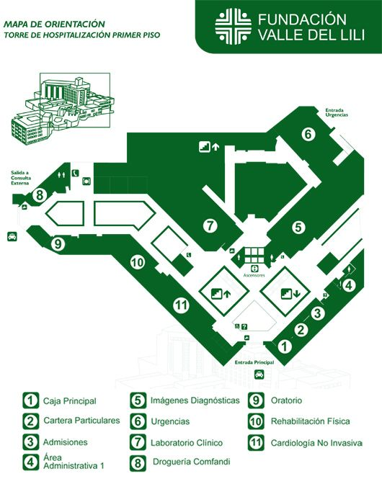
Informativa | Los carteles informativos son aquellos que ofrece información respecto de un entorno en particular. Al ingresar a un centro de salud, una persona puede encontrase con señalética informativa que comunique los horarios de atención o las especialidades que allí se atienden. | 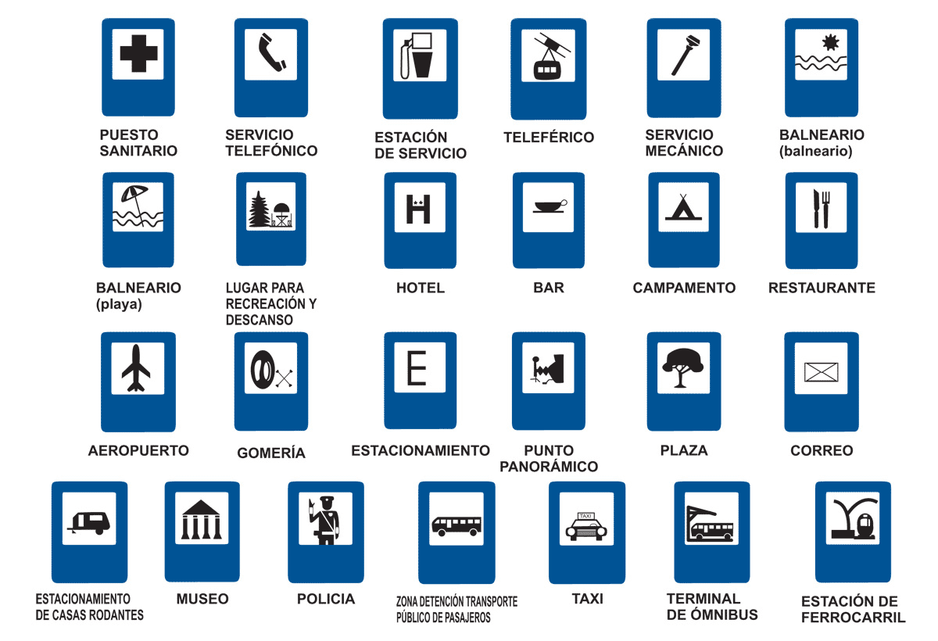
Reguladora | Los carteles reguladores alertan sobre qué acciones están prohibidas en determinado lugar. Este tipo de señalética determina el comportamiento de las personas, por lo que es indispensable dentro de las empresas o espacio comunes, como centros comerciales o establecimientos dedicados al ocio. | 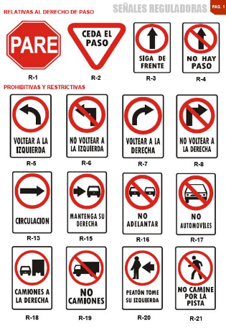
De prevención de riesgos laborales | Son aquellos carteles que alertan a los trabajadores de los peligros que puede haber en el entorno laboral. Por lo general, se utilizan en sitios de construcción en los que se trabaja con herramientas peligrosas y maquinaria, pero también pueden encontrarse en oficina y aquellos espacios destinados a la atención de clientes. | 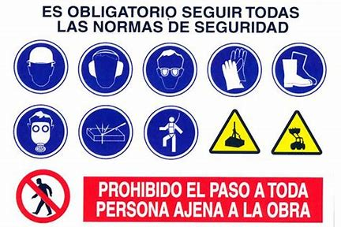
Identificativa | Este tipo de carteles se utilizan en el marketing. Apuntan a que las personas conozcan determinadas marcas, productos o servicios. La señalética identificativa es exclusivamente promocional.  La señalética es el conjunto de señales e íconos que transmiten un mensaje teniendo en cuenta el entorno y la situación en la que se encuentra una persona. | 
Tabla 6 Tipos de Señalética.

CARACTERÍSTICAS DE LA SEÑALÉTICA.

- Identifica, regula y facilita los servicios requeridos por los individuos.
- Los sistemas señaléticos son creados o adaptados en cada caso particular.
- Utiliza códigos de lectura conocidos por los usuarios, estos no tienen que ser necesariamente universales, pueden ser locales.
- Las señales son unificadas y producidas especialmente.
- Se atiene a las características del entorno.
- Refuerza la imagen pública o de marca.

IMPORTANCIA DEL DISEÑADOR.

Se debe prestar atención al código de color o código cromático, ya que los colores sirven para diferenciar zonas, plantas de edificios, recorridos, etc. Incluso sirven de apoyo para crear una familia de símbolos.
Para que funcione la aplicación del color en la creación de un símbolo hay que tener en cuenta:

- Que los contrastes sean correctos.
- No se pierde la visibilidad del símbolo.
- El tamaño de las figuras sea suficiente
- Sea visible a cierta distancia.

Además, se debe tener en cuenta los métodos de impresión que se vayan a utilizar y la importancia de la psicología del color, ya que es un punto importante para la asociación del color con la marca o la identidad a la que se le ha aplicado.

POBLACIÓN

Una población se precisa como un conjunto finito o infinito de personas u objetos que presentan características comunes. El tamaño que tiene una población es un factor de suma importancia , la población puede ser finita o infinita, cuando el número de elementos que integra la población infinita, ejemplo: el conjunto de todos los números positivos.
Una población finita es aquella que está formada por un limitado número de elementos , por ejemplo; el número de habitantes de una comarca.

Según Hernández, Fernández y Baptista (2014), La población es: “El conjunto de todos los caos que concuerdan con determinadas especificaciones”. (p.174)

MUESTRA

La muestra es una representación significativa de las características de una población, que bajo, la asunción de un error (generalmente no superior al 5%) se estudian las características de un conjunto poblacional mucho menor que la población global.

Según Palella y Martins (2008), definen la muestra como “Una parte o el subconjunto de la población dentro de la cual deben poseer características de la manera más exacta posible”. (p.130)

Para Castro (2003), la muestra se clasifica en probabilística y no probabilística.

Probabilística: Son aquellas donde todos los miembros de la población tienen la misma opción de conformarla a su vez pueden ser: por conglomerado o áreas.

Muestreo aleatorio simple: La forma más común de obtener una muestra es la selección al azar. Es decir, cada uno de los individuos de una población tiene la misma posibilidad de ser elegido. Si no se cumple este requisito, se dice que la muestra es viciada. Para tener la seguridad de que la muestra aleatoria no es viciada, debe emplearse para constitución una tabla de números aleatorios.

Muestreo estratificado: Una muestra estratificada es cuando los elementos de la muestra son proporcionales a su presencia en la población. La presencia de un elemento en un estrato excluye su presencia en otro. Para este tipo de muestreo, se divide a la población en varios grupos o estratos con el fin de dar representatividad a los distintos factores que integran el universo de estudio. Para la selección de los elementos o unidades representantes, se utiliza el método de muestreo aleatorio.

Muestreo por conglomerado: Es una técnica que aprovecha la existencia de grupos o conglomerados en la población que representa correctamente el total de la población con relación a la característica que se quiere medir.

No probabilística: La elección de los miembros para el estudio dependerá de un criterio específica del investigador, lo que significa que no todos los miembros de la población tienen igualdad de oportunidad de conformarla. La forma de obtener este tipo de muestra es:

Muestra intencional: Los sujetos son elegidos para formar parte de la muestra con un objetivo específico; con el muestreo intencional, el investigador cree que algunos sujetos son más adecuados para la investigación que otros.

De voluntarios: Intenta incluir a todos los sujetos accesibles y/o voluntarios como parte de la muestra.

Mixto: El investigador asegura una representación equitativa y proporcionada de los sujetos , en función de que rasgo es considerado base.

Muestra accidentada o sin norma: Son seleccionadas por son accesibles para el investigador. Los sujetos son elegidos simplemente porque son fáciles de reclutar

Encuesta:

Las encuestas son un método de investigación y recopilación de datos para obtener información de datos utilizados para obtener información sobre diversos temas. Las encuestas tienen una variedad de propósitos.

“La encuesta permite obtener datos de manera más sistemática que otros procedimientos de observación. Hace posible el registro detallado de los datos, el estudiar una población a través de muestras con garantías de representatividad, la generalización de las conclusiones con conocimientos de los márgenes de error y el control de algunos factores que indicen sobre el fenómeno a observar.”

Grasso (2006).(Pag. 13)

Metodología cuantitativa:

La metodología cuantitativa se centra en los aspectos observables susceptibles de cuantificación, y utiliza la estadística para el análisis de los datos.
Este enfoque utiliza la recolección de datos para comprobar hipótesis, que es importante señalar, se han planteado con antelación al proceso metodológico; con un enfoque cuantitativo se plantea un problema y preguntas concretas de lo cual se derivan las hipótesis.

Metodología cualitativa:

Este enfoque se caracteriza por no completar la conceptualización de las preguntas de investigación y por la no reducción a números de las conclusiones sustraídas de los datos, además busca sobre todo la dispersión de la información en contraste con el enfoque cuantitativo que busaca delimitarla.

Cuadro comparativo de las ventajas y desventajas del método cuantitativo y cualitativo:

Investigación cuantitativa | Investigación cualitativa
Basada en la inducción probabilística del positivo lógico. | Centrada en la fenomenología y comprensión.
Medición penetrante y controlada. | Observación naturista si control.
Objetiva | Subjetiva
Orientada al resultado. | Exploratoria, inductiva y descriptiva.
Inferencia más allá de los datos. | Orientada al proceso.
Confirmatoria, inferencial, deductiva. | No generalizable.
Realidad estática. | Realidad dinámica.
Débiles en validez interna (nunca se sabe si miden lo que quieren medir). | Se limita a preguntar.
Fuertes en validez externa, lo encontrado es generalizable en la población. | Fuertes con validez interna.
Predicción más fuerte. | Débiles con validez externa.
La medición es muy precisa. | Sus hallazgos no son generalizables.
La interacción del investigador y el sujeto de estudio es baja. | Tamaño de muestra no todos tienen la misma probabilidad ya que influyen los criterios del investigador.
La planeación es precisa. | Predicción débil.
Ocupación poco tiempo para su ejecución. | La medición no es precisa.
Interpretación de resultados con mucha objetividad. | Ocupan más tiempo para ejecución en campo.
Se obtiene poca información colateral. | Interpretación de resultados muy subjetivos.
Tabla 7 Cuadro comparativo

Desarrollo

(Metodología)

DMAIC.

Fase definir.
El presente proyecto tiene como objetivo estandarizar en la empresa General Cable de México S.A de C.V, la implementación y el uso de señaléticas para la correcta identificación de cada una de las áreas que componen a dicha empresa, al mismo tiempo engloba el problema de las señalizaciones que se encuentran al interior de cada una de las naves y oficinas, haciendo uso de las Normas Mexicanas para hacer las correcciones pertinentes de las diferentes señalizaciones y falta de señaléticas dentro de las instalaciones.

Fase Medir.
Estudio de Mercado.

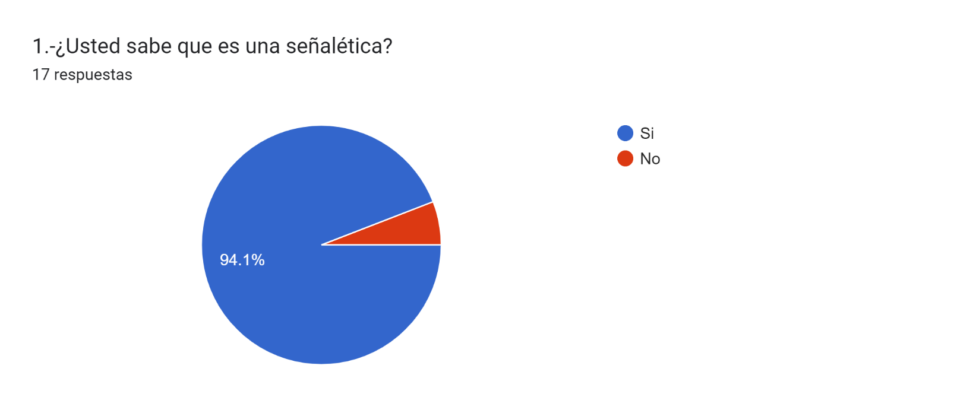
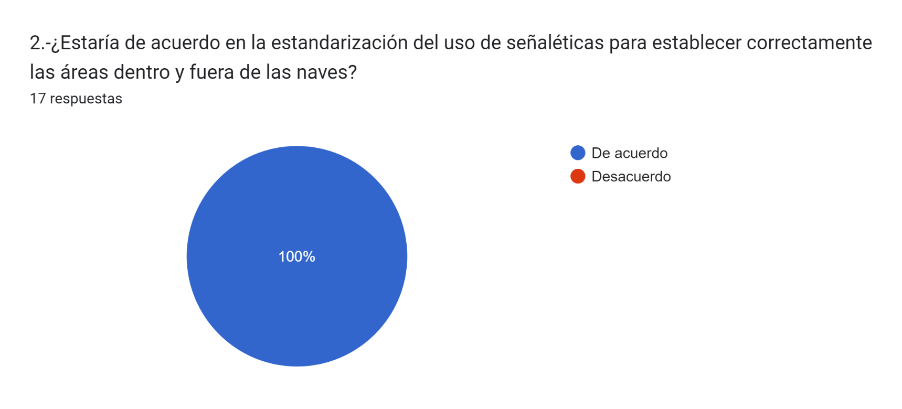

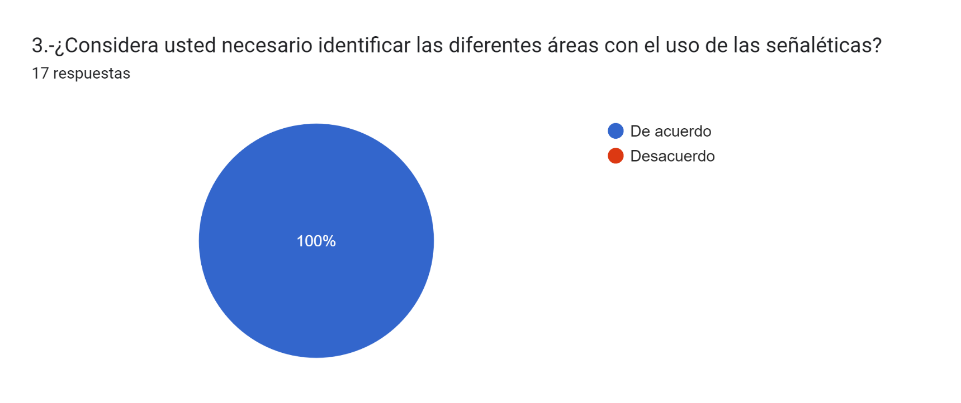

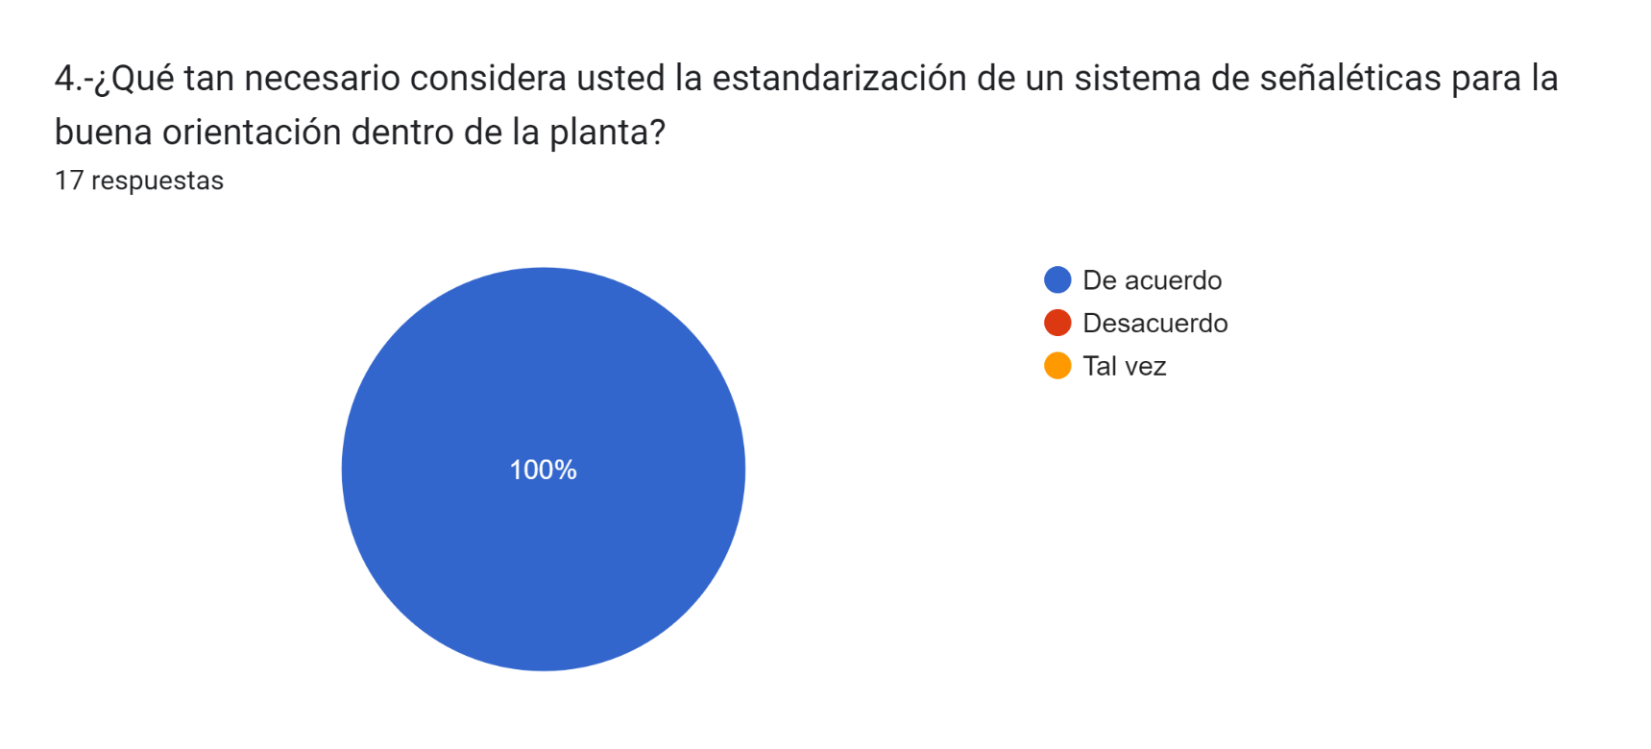

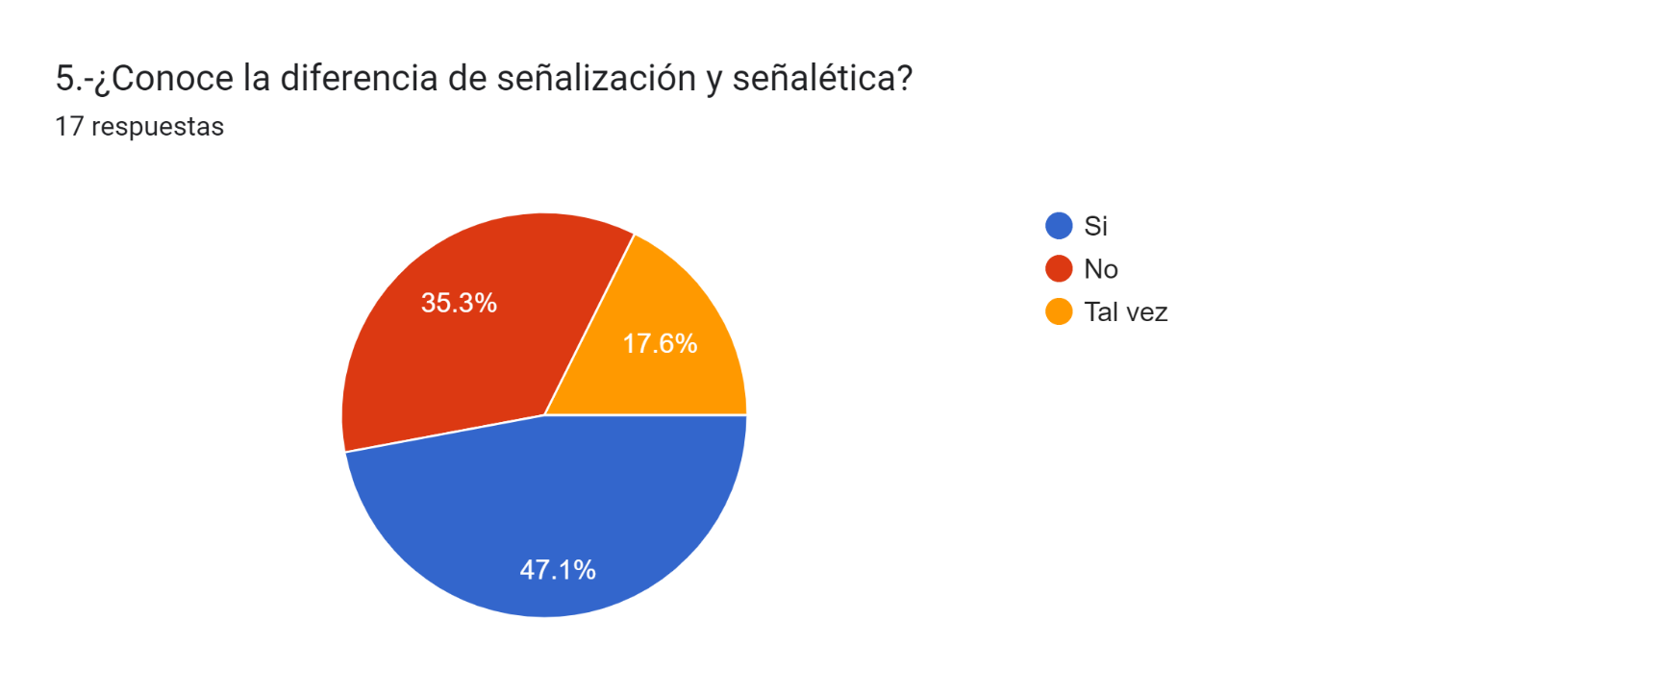

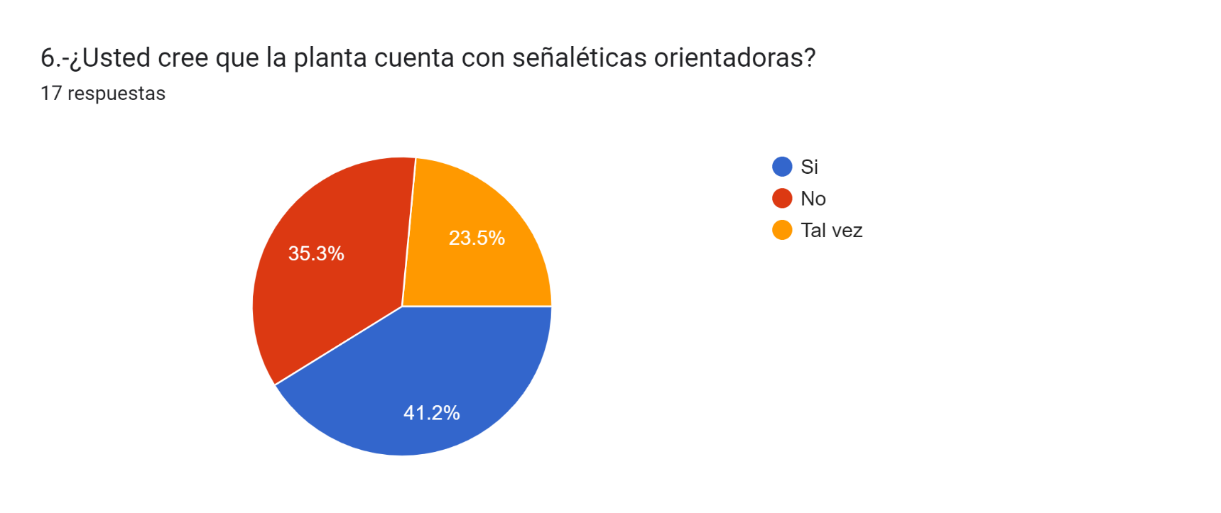

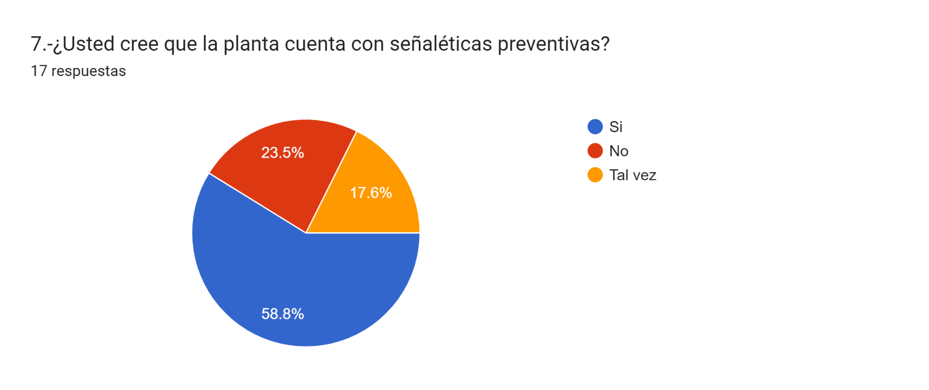

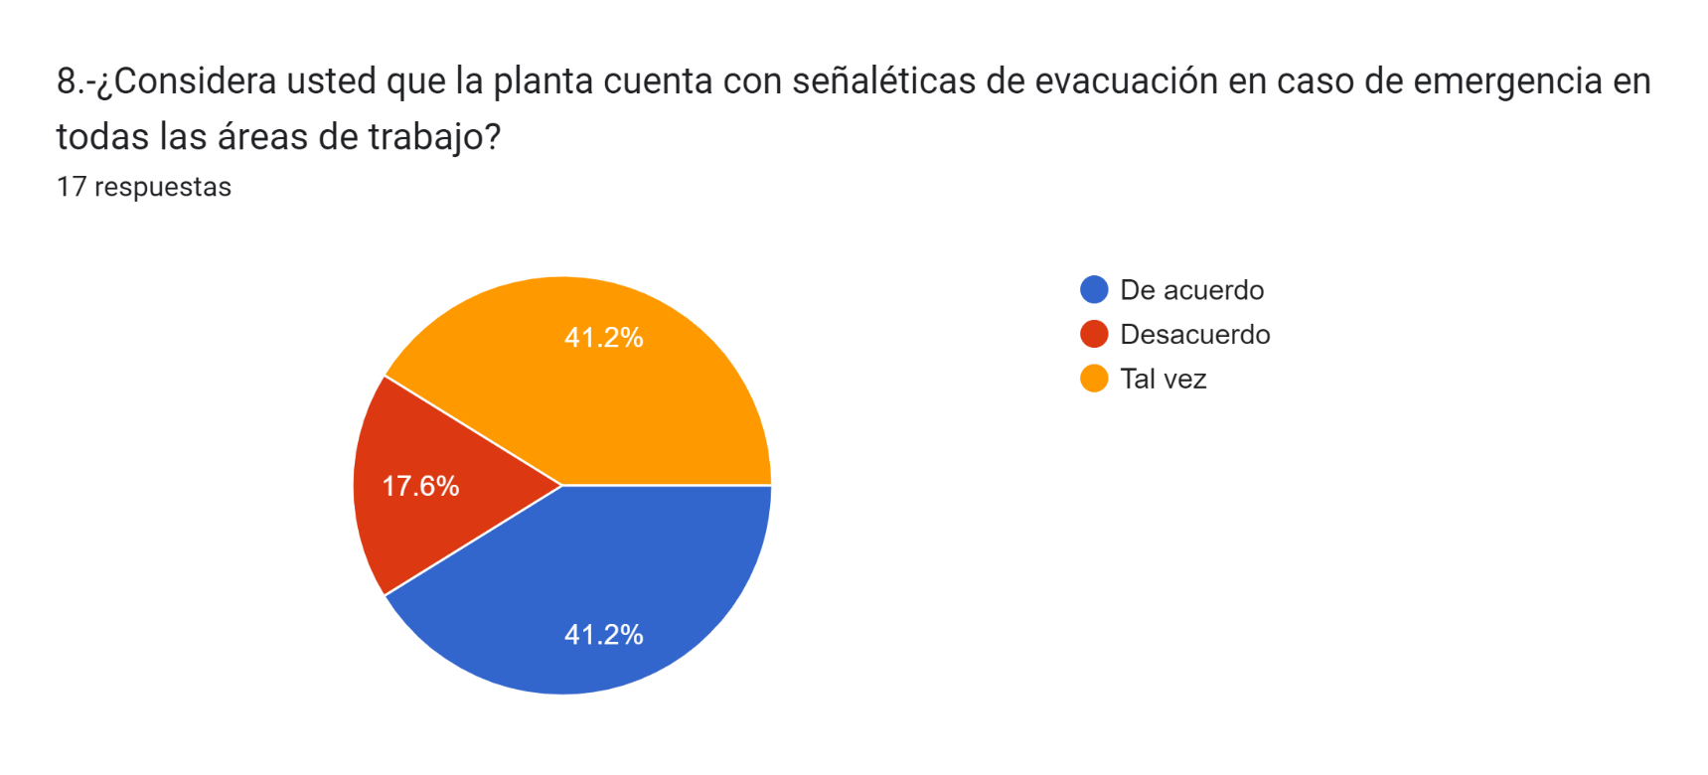
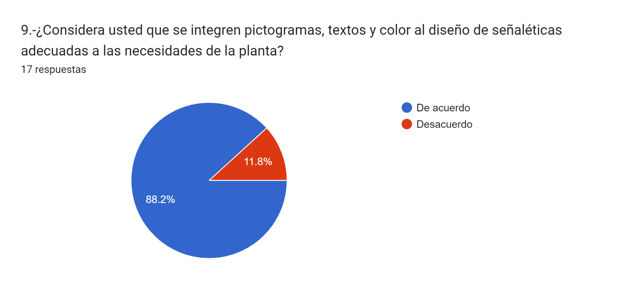

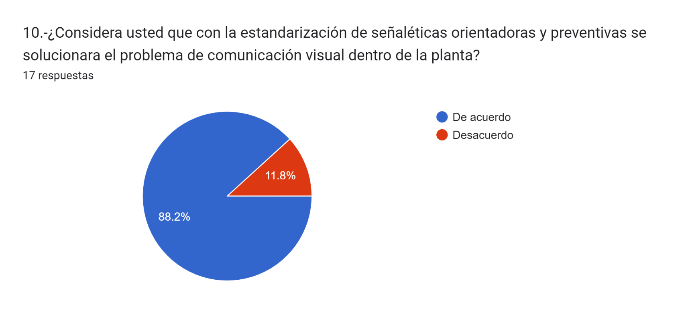

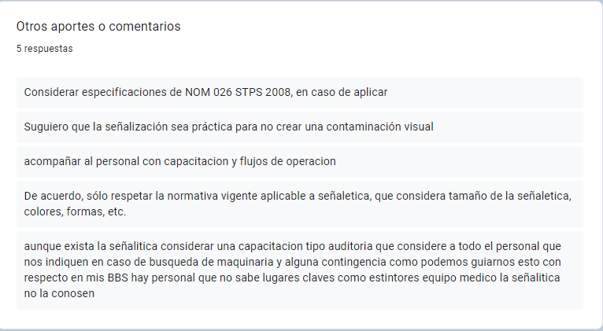

Fase Analizar:

Análisis y interpretación de los resultados de la encuesta realizada al personal de General Cable México S.A de C.V.

Preparado por : Márquez Vázquez Rubí

Interpretación:
El 94.1% de los encuestados sí sabe el significado de una Señalética, y el 5.9% no sabe lo que es una Señalética, por lo que se quiere estandarizar el uso de las señaléticas para que el personal se familiarice con el uso de ellas.
Preparado por : Márquez Vázquez Rubí

Interpretación:
Los encuestados tuvieron una respuesta favorable de un 100%, ya que sí están de acuerdo con la estandarización del uso de Señaléticas en cada una de las diferentes áreas de la empresa.
Preparado por : Márquez Vázquez Rubí

Interpretación:
De todos los encuestados, el 100% considera que es necesario identificar con las Señaléticas las diferentes áreas de la empresa ya que algunos trabajadores no saben dónde se encuentran los lugares claves en caso de una evacuación de emergencia.

Preparado por : Márquez Vázquez Rubí

Interpretación:
Los encuestados tuvieron una respuesta favorable del 100% en que se estandarice el uso de las Señaléticas para la buena orientación de los trabajadores dentro de planta, como se mencionaba en la pregunta anterior el personal no ubica los lugares claves que existen dentro de la empresa.
Preparado por : Márquez Vázquez Rubí

Interpretación:
De todos los encuestados el 17.6% tiene una noción de conocer la diferencia que existe entre señalización y señalética, mientras que el 35.3% no la conoce, y el 47.1%, si sabe cual es la diferencia entre ellas dos, por lo que es importante dar a conocer al personal la diferencia que existe entre la señalización y señalética para tener una mejor comprensión de estas.

Preparado por : Márquez Vázquez Rubí

Interpretación:
De todos los encuestados el 23.5% de ellos tienen duda si hay señaléticas orientadoras dentro de la planta, el 35.5%, no sabe, y el 41.2% están seguro de que si se encuentran las señaléticas orientadoras dentro de la planta.
Preparado por : Márquez Vázquez Rubí

Interpretación:
De todos los encuestados el 17.6% tienen duda si en verdad cuenta la empresa con señaléticas preventivas dentro de la empresa, el 23.5% no cree que las haya, mientras que el 58.8% piensa que si hay señaléticas preventivas dentro de la planta.

Preparado por : Márquez Vázquez Rubí

Interpretación:
De todos los encuestados el 17.6% está en desacuerdo que haya señaléticas de evacuación en las todas las áreas de trabajo, mientras que hay un empate del 41.2%, que están de acuerdo y desacuerdo en que existan señaléticas de evacuación en las diferentes áreas de trabajo.

Preparado por : Márquez Vázquez Rubí

Interpretación:
De todos los encuestados el 11.8% esta en desacuerdo que se integren pictogramas, textos y color al diseño de las Señaléticas, el 88.2% considera que sería adecuado integrarlas para las necesidades de la empresa y así el personal tendría un mejor entendimiento visual con cada una de ellas.
Preparado por : Márquez Vázquez Rubí

Interpretación:
De todas las personas entrevistadas el 11.8% no esta de acuerdo que con la estandarización de las señaléticas se solucione el problema de comunicación visual, mientras tanto el 88.2% piensa que si tendría solución y así ayudaría al personal a comprender de mejor manera las señaléticas ubicadas en diferentes áreas de trabajo.

Fase Mejorar:

Realización de placas para la identificación de empleados dentro de la nave productiva:



Imagen representativa

Fase Controlar:
Implementar los correctos cuidados preventivos para las señalizaciones y señaléticas dentro de la planta para tener una mejor visualización de cada una de ellas manteniendo las ayudas visuales para una correcta orientación del personal.

Conclusión:
Mejorar la calidad de circulación de los colaboradores dentro de las naves, se ha determinado área que conforma cada departamento dentro de la planta a través de un plano que permite ubicar sus señalamientos y sus tipologías en lugares idóneos donde han sido requeridas. El estudio de las tendencias actuales referentes al diseño y contenido que conforman un manual de señaléticas, reflejado en bibliografías consideradas para la elaboración del concepto gráfico.
Al implementar el nuevo diseño de señaléticas, se busca obtener o generar una correcta orientación del personal y/o visitas que acudan a la planta asegurando las áreas de riesgos y evitando los incidentes que se puedan generar en un futuro

Competencias desarrolladas
En mi experiencia durante mis estadías profesionales desempeñe actividades como el estudio de tiempo y movimientos implementadas a maquinarias controladas por operadores con el objetivo de reducir el tiempo en insertar los hilos en las cunas, identificar las actividades con mayor tiempo para implementar un nuevo método.
Recolección y análisis estadísticos.
Seguimiento y monitoreo de KPI´s

Área, departamento o proceso: Todo el centro de trabajo.
Título de la Norma: NORMA Oficial Mexicana NOM-001-stps-2008, Edificios Locales, Instalaciones y áreas en los centros de trabajo Condiciones de seguridad.
Norma oficial mexicana NOM-002-STPS-201, Condiciones de seguridad-prevención y protección contra incendios en los centros de trabajo
Norma oficial mexicana 003-SEGOB-2011, Señales y avisos para protección civil-Colores, formas y símbolos a utilizar.
No. | Título de la norma | Obligaciones |  |  | Disposiciones específicas a las características o procesos del centro de trabajo
No. | Título de la norma | Patrón | Trabajadores | Generales

Normas de Seguridad
 |  |  | 5.1 | 6.1 | 7.1 | 7.5
 |  |  | 5.2 | 6.3 | 7.1.1 | 7.5.2
 |  |  | 5.3 | 6.3 | 7.1.2 | 7.7.1
 |  |  | 5.4 |  | 7.1.3 | 8.1
 |  |  | 5.5 |  | 7.1.4 | 8.2
NOM-001 | Edificios, locales o instalaciones |  | 5.6 |  | 7.1.5 | 8.3
 |  |  |  |  | 7.1.6 | 9.1
 |  |  |  |  | 7.2 | 9.3
 |  |  |  |  | 7.3 | 9.4
 |  |  |  |  | 7.4 | 9.8
 |  |  |  |  | 7.5 | 9.9
 |  |  |  |  | 7.5.2 | 10.1

 |  |  | 5.1 | 6.1 | 8 | 9.1
 |  |  | 5.2 | 6.2 | 8.1 | 9.1.1
 |  |  | 5.3 | 6.3 | 8.2 | 9.1.3
 |  |  | 5.4 | 6.4 |  | 9.1.4
 |  |  | 5.5 | 6.5 |  | 9.2
 |  |  | 5.6 | 6.6 |  | 9.2.1
 |  |  | 5.7 |  |  | 9.2.2
 |  |  | 5.8 |  |  | 9.2.3
 |  |  | 5.9 |  |  | 9.2.4
 |  |  | 5.1 |  |  | 9.3
 |  |  | 5.11 |  |  | 9.3.1
 |  |  | 5.12 |  |  | 9.3.1.2
NOM-002 | Condiciones de seguridad, |  | 12.1 |  |  | 9.3.2.3
 | prevención, protección y |  |  |  |  | 9.3.1.4
 | combate de incendios. |  |  |  |  | 9.3.1.5
 |  |  |  |  |  | 9.3.1.6
 |  |  |  |  |  | 9.3.2
 |  |  |  |  |  | 9.3.3
 |  |  |  |  |  | 10
 |  |  |  |  |  | 11
 |  |  |  |  |  | 11.1
 |  |  |  |  |  | 11.1.1
 |  |  |  |  |  | 11.1.2
 |  |  |  |  |  | 11.2
 |  |  |  |  |  | 11.2.3
 |  |  |  |  |  | 12

 |  |  |  |  | 5.1
 |  |  |  |  | 5.2
 |  |  |  |  | 5.3
 |  |  |  |  | 5.4
 |  |  |  |  | 5.5
 |  |  |  |  | 5.6
NOM 003- SEGOB | Señales y aviso, colores, formas |  |  |  | 6.1
 | y símbolos a utilizar |  |  |  | 6.2
 |  |  |  |  | 6.3
 |  |  |  |  | 6.4
 |  |  |  |  | 6.5.1
 |  |  |  |  | 6.5.2
 |  |  |  |  | 6.6
 |  |  |  |  | 6.7

Fuentes de información.

Adrian, Yirda. (2021). “Definición de señal”. Recuperado de: https://concepto definición.de/señal

Bobet. C. (2018). “Señalización y señalética y sus diferencias”. Recuperado de: https://bobetcanarias.com/señalizacion-y-señaletica-y-sus-diferencias/

Castro, M. (2003).”El proyecto de investigación y su esquema de elaboración”. (2ª Edición). Caracas: Uyapal

Baines, P.(204).”Señales: Rotulación en el entorno”. Recuperado de: https://www.studocu.com/es-ar/document/universidad/catolica-de-salta/diseño-en-comunicación-visual-

Grasso, L. (2006). “Encuestas: elementos para su diseño y análisis”. (1ª Edición). Cordoba. Encuentro grupo exterior. ISBN 987-23022-3-5.

García, A. (2020).”Señalética vs señalización, ¿Cuál es la diferencia?”. Recuperado de: https://www.inesem.es/revistadigital/diseño-y-artes-graficas/señaletica/

Hernández, R., Fernández, C y Baptista, P. (2014).”Metodología de la investigación”.(6ª Edición). México D.F: McGraw-Hill / Interamericana Editores, S.A.

Lemar, H. (2016).”Metodología de la investigación: Propuesta, proyecto y anteproyecto”. Recuperado de: https://books.google.com/books/about/Metodología_de_la_investigación_proyecto_y_anteproyecto

Martinez, A. (2014). “Tipos de sujeción de las señales”. Recuperado de: https://señalizacion5semestre-af-blogstpot.com/2014/04/tipos-de-sujecion-de-las-señales.html

Prysmian Group. (2022).”Servicios públicos y redes eléctricas”. Recuperado de: https://mx.prysmiangroup.com

Palella, S. y Martins, F. (2008). “Metodología de la investigación cuantitativa”. (2ª Edición). Caracas FEDUPEL.

Reichardt, Ch. S. y Cook, T. D. (1986). “Hacia una superación del enfrentamiento entre los métodos cualitativos y cuantitativos en investigación Evaluativa”. Enfermería clínica. Madrid, España. Pg.213-224.

Sampieri, R. (2006). “Metodología de la investigación”. (4ª Edición). McGraw- Hill. P.3-26

